SEVGİLİ ANNE VE BABALAR
Teknolojinin hızla geliştiği toplumumuzda çocuklarımızı güvende tutmak için neler yapıyoruz?
TV Ekranında gördüğümüz işaretlere dikkat ediyor muyuz?

AKILLI İŞARETLER
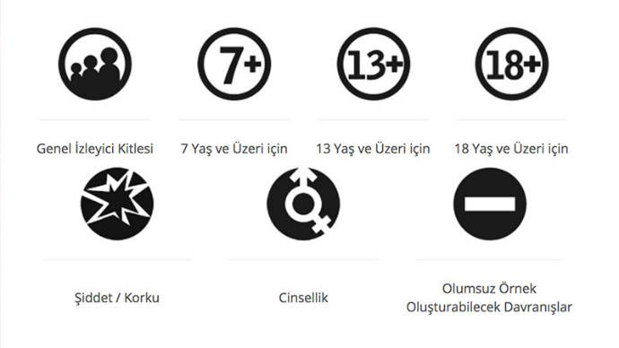

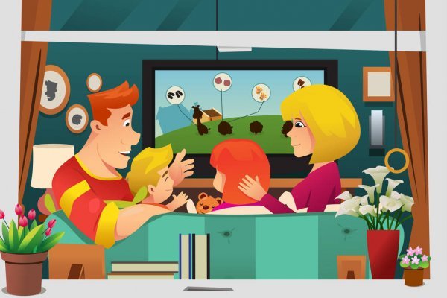

Sizlerin de bildiği gibi televizyon içerisindeki her yayın içeriği çocuklara uygun değil. Bu sebeple akıllı işaretleri dikkate almamız çocukların sağlıklı gelişim göstermesi açısından çok önemli.
Özelikle çocuğunuz 7 yasından küçükse “Genel izleyici kitlesi “ işareti olan programların dışında TV izlememelidir.
Kendi izlediğiniz programları onun yanında izlememeye özen göstermelisiniz.

Sadece televizyon izlerken değil internet kullanımı esnasında da akıllı işaretlere dikkat etmek cok önemlidir.
Çocuğun internet kullanımı ayrı bir odada değil sizinle ortak kullandığı oturma odası gibi bir yerde olmalıdır.
Ayrıca internetiniz mutlaka ebeveyn destekli yani çocuk korumalı olmalıdır.

Düzenleyen:Yerel içerik geliştirme ilkokul ekibi

